SISTEM REPRODUKSI WANITA

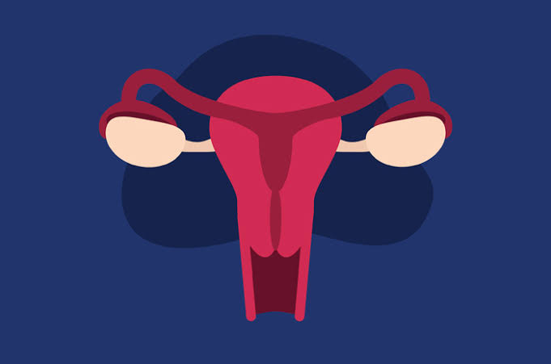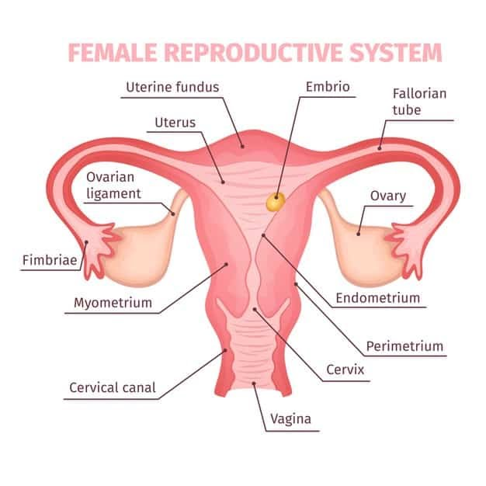

Sistem atau alat reproduksi wanita menjadi organ penting yang perlu diketahui dan dijaga kesehatannya. Alat reproduksi pada wanita tidak hanya sebatas vagina atau rahim saja, lho. Berikut penjelasan lengkap mengenai alat atau organ reproduksi wanita.

Apa saja organ atau alat reproduksi wanita?

Mengutip dari laman Cleveland Clinic, pada dasarnya sistem reproduksi wanita terbagi menjadi dua, yaitu bagian luar dan dalam. Berikut adalah penjelasannya.

Fungsi dari alat atau organ reproduksi wanita bagian luar (alat kelamin) adalah sebagai jalur masuk sperma serta melindungi alat reproduksi bagian dalam dari infeksi.

Alat Reproduksi Wanita Bagian Luar

Berikut adalah bagian-bagian dari alat reproduksi wanita di bagian luar.

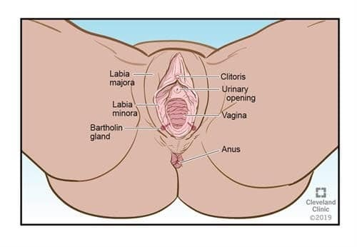

1. Labia majora

Anda juga bisa menyebut salah satu organ reproduksi wanita ini sebagai bibir besar karena fungsinya melindungi organ luar lainnya. Pada masa puber, area kulit di labia majora akan tumbuh bulu atau rambut yang juga mengandung kelenjar penghasil minyak.

2. Labia minora

Labia minora atau bibir kecil merupakan alat reproduksi wanita yang mempunyai berbagai ukuran. Letaknya tepat di dalam labia majora, mengelilingi bukaan ke vagina dan uretra (saluran pembawa urine). Kulitnya sangat halus, mudah teriritasi, dan bengkak.

3. Kelenjar Bartholin

Kelenjar ini berada di setiap sisi sebelah lubang vagina dan bisa mengeluarkan sekresi cairan (lendir) untuk melumasi area miss V.

4. Klitoris

Organ reproduksi wanita yang satu ini merupakan tonjolan kecil dan sensitif. Klitoris ditutupi oleh lipatan kulit disebut sebagai preputium, mirip dengan kulup di ujung penis. Perlu diketahui pula bahwa klitoris sensitif terhadap rangsangan dan menjadi area ereksi. Oleh karena itu, klitoris kerap menjadi salah satu titik rangsang wanita saat berhubungan intim.

Alat Reproduksi Wanita Bagian Dalam

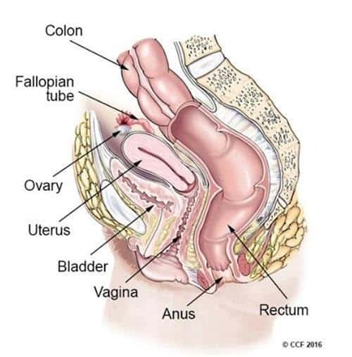

Setelah membahas bagian luar, sekarang Anda perlu tahu apa saja organ reproduksi wanita bagian dalam.

1. Vagina

Vagina adalah saluran yang menghubungkan serviks (bagian bawah rahim) dengan bagian luar tubuh. Letaknya di dalam tubuh, belakang kandung kemih, lebih rendah dari rahim. Fungsi vagina sebagai alat reproduksi wanita adalah menjadi jalan keluar darah saat menstruasi, jalan lahir bayi, serta jalan masuk sperma menuju rahim.

2. Ovarium

Ovarium, atau indung telur, berada di sisi kanan dan kiri rongga panggul yang bersebelahan dengan bagian rahim atas. Alat atau organ reproduksi wanita yang satu ini bertanggung jawab untuk memproduksi hormon seperti estrogen, progesteron dan ovum atau yang biasa disebut sel telur.

3. Tuba falopi

Tuba falopi memiliki bentuk seperti saluran bercorong yang masing-masing membentang dari ujung kanan dan kiri pada rahim atas ke ujung ovarium. Organ reproduksi yang satu ini mempunyai fungsi untuk mengangkut ovum dan membawanya ke dalam infundibulum (bagian ujung tuba falopi) menuju rahim. Pembuahan sel telur dengan sperma juga terjadi di tuba falopi. Kemudian, telur yang sudah dibuahi pindah dan ditanamkan pada lapisan rahim.

4. Rahim (uterus)

Rahim (uterus) adalah organ reproduksi wanita yang berongga dan bentuknya seperti buah pir. Ini merupakan rumah bagi janin yang sedang berkembang. Ada dua bagian rahim, yaitu sebagai berikut. Serviks, merupakan leher rahim yang berada di bagian bawah dan menjadi jalan menuju vagina serta tubuh utama rahim yaitu korpus.

Korpus, area fleksibel karena bisa mengembang sesuai perkembangan bayi. Ini juga merupakan saluran untuk darah menstruasi dan sperma. Selain itu, rahim menyokong embrio selama tahap perkembangan awal. Otot-otot dinding rahim berkontraksi persalinan normal untuk mendorong janin melewati jalan lahir.

5. Leher rahim (serviks)

Leher rahim atau serviks adalah organ berbentuk silinder atau tabung yang menghubungkan vagina dengan rahim. Serviks terdiri dari dua bagian, yaitu ektoserviks (dinding luar leher rahim) dan endoserviks (bagian dalam leher rahim). Serviks memproduksi lendir yang akan berubah selama siklus menstruasi. Perubahan tekstur lendir serviks bertujuan untuk mencegah atau membantu terjadinya kehamilan.

Bagaimana cara kerja alat reproduksi wanita?

Seperti yang sudah dipaparkan, alat reproduksi wanita terdiri beberapa organ tubuh yang memiliki fungsi tertentu.

Mengutip dari Kids Health, organ reproduksi wanita membantu agar tubuh dapat melakukan fungsi berikut.

1. Menghasilkan sel telur.

2. Melindungi dan memelihara sel telur yang telah dibuahi sperma, hingga berkembang seutuhnya.

3. Melakukan hubungan seksual.

4. Melahirkan bayi.

Fungsi utama dari organ reproduksi wanita adalah memproduksi sel telur dan tempat pembuahan. Ovarium (indung telur) menghasilkan sel telur (oosit).

Sel telur ini akan diangkut menuju tuba falopi, yaitu tempat pembuahan dengan sperma. Saat pembuahan berhasil, maka akan pindah ke lapisan rahim yang akan menebal.

Apabila tidak terjadi pembuahan, lapisan rahim luruh sebagai menstruasi. Selain itu, organ reproduksi wanita pun menghasilkan hormon seks yang menjaga siklus reproduksi.

Cara kerja sistem reproduksi wanita tidak dapat berjalan tanpa adanya kelenjar seks atau gonad. Baik pria mau pun wanita memiliki gonad sebagai salah satu organ reproduksi. Pada wanita, gonad berupa ovarium yang menghasilkan sel telur (ovum).

Seiring berjalannya waktu, kinerja alat reproduksi wanita akan mencapai titik akhir. Yakni, saat siklus menstruasi berhenti dan tubuh tidak lagi menghasilkan hormon seks. Kondisi ini disebut dengan menopause.

Tidak ada perbedaan dari alat reproduksi wanita dengan organ tubuh lainnya. Sebaiknya, Anda tetap merawat dan menjaga kesehatan reproduksi karena sebagian orang tidak menyadari kerentanannya. Hal ini tentunya dilakukan untuk mencegah terjadinya gangguan seperti masalah kesuburan dan penyakit lainnya.